2. 课本417页习题8.14

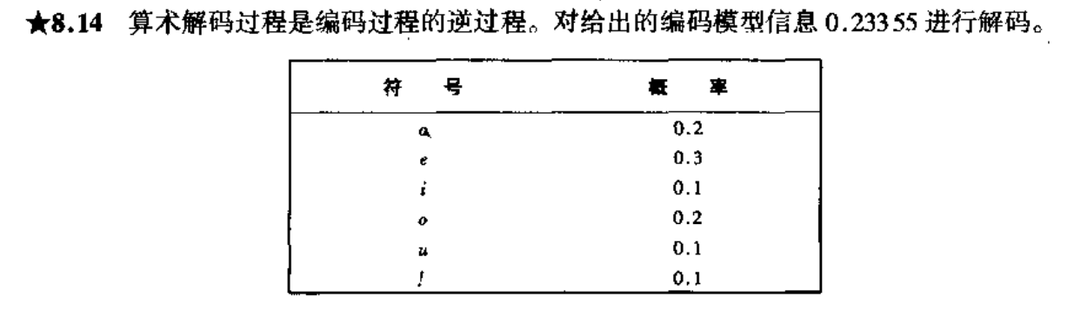

|  |  |  |
| --- | --- | --- |
| 符号 | 概率 | 范围 |
| a | 0.2 | [0.0,0.2) |
| e | 0.3 | [0.2,0.5) |
| i | 0.1 | [0.5,0.6) |
| o | 0.2 | [0.6,0.8) |
| u | 0.1 | [0.8,0.9) |
| ! | 0.1 | [0.9,1.0) |

算术解码过程与编码过程相反。首先根据符号概率划分 [0， 1） 区间。如表所示。解码器立即知道消息 0.23355 以“e”开头,因为编码消息位于区间 [0.2， 0.5] 内,这表明第二个符号是“a”，它将间隔缩小到 [0.2， 0.26]。为根据符号概率除以区间 [0.2， 0.5]。继续迭代，得到“eaii！”